電通二乙微處理器實驗 實驗結報

實驗名稱 | Lab7
組別 |  | 組員 | 莊智宇

- 實驗目的
ARDUINO 與LCD如何接線?
如何使用LCD library
如何清除螢幕
如何顯示文字
- 實驗步驟
LCD顯示學號和英文姓名
使用PC傳列輸入，PC輸入文字顯示在LCD螢幕
- 程式碼

1.
#include <LiquidCrystal.h>
LiquidCrystal lcd(12,11,5,4,3,2);
void setup()
{
lcd.begin(20,2);
lcd.print("06050421");
lcd.print("john");
}
void loop()
{

}

2.
#include <LiquidCrystal.h>
LiquidCrystal lcd(12,11,5,4,3,2);
void setup()
{
lcd.begin(20,2);
Serial.begin(9600);
}
void loop()
{
char a;
if(Serial.available())
{
a=Serial.read();
lcd.print(a);
}
}
- 實驗結果及分析
LCD顯示學號和英文姓名
使用PC傳列輸入，PC輸入文字顯示在LCD螢幕
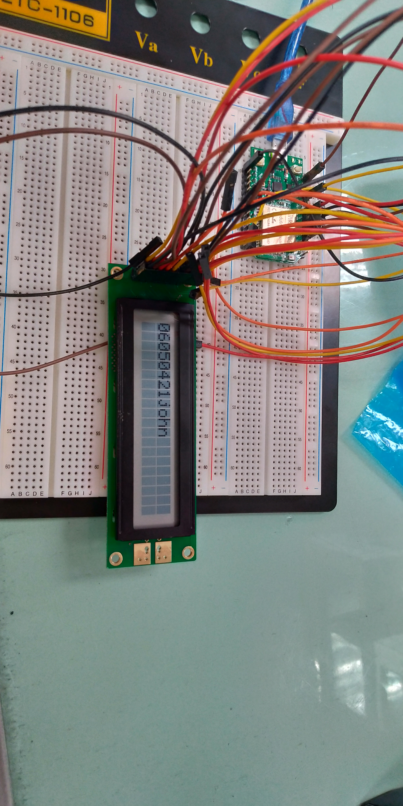
- 心得討論
開始不會接線，弄了一節課，希望下次實驗順利。

- 修正電路圖
